关于举行“诚信校园行”获奖短剧作品
展播活动的通知
各系：
为加强学生诚信教育，促进学院资助工作健康开展，根据河南省教育厅《关于举行河南省大学生“诚信校园行”获奖短剧作品展播活动的通知》的文件精神，我院决定开展省第二届“诚信校园行”校园短剧大赛获奖作品展播活动，具体要求如下：
一、展播作品范围
省第二届短剧大赛获特等奖、一等奖和二等奖作品（24个）
二、展播对象
全院师生
三、展播时间
2016年11月8日—2017年4月30日
四、展播形式
为做好本次展播活动，根据文件要求，院学生资助管理中心已为每系创建指向存放展播作品网站的链接（每系链接均不相同）。具体如下：
1.各系链接网址
系名 | 链接网址
旅游管理系 | http://115.28.95.239/video/videoshow/list?code=a786dd7862e24e7d9c377afa0edb448e
酒店管理系 | http://115.28.95.239/video/videoshow/list?code=88f86752dcff4a5db35b68e315a4b180
旅游外语系 | http://115.28.95.239/video/videoshow/list?code=3d0ffd09902b42c297bd07bbb8e2e224
经济贸易系 | http://115.28.95.239/video/videoshow/list?code=363d3f4a102d4339aaa911fe6c2f813b
社会服务系 | http://115.28.95.239/video/videoshow/list?code=b625f4deb66c4838a00105769276df7a
信息工程系 | http://115.28.95.239/video/videoshow/list?code=093ae991ce60453190b0bfc626d0dc17
烹饪食品系 | http://115.28.95.239/video/videoshow/list?code=a73972fac6b64a95a61f3bb0779c8a66
机电工程系 | http://115.28.95.239/video/videoshow/list?code=a92ab682c7b1427a8c13a4aaa31bccd3
2.传播方式
各系对这个链接，可通过网站、微信、微博、QQ等方式向老师和学生进行传播，然后由师生对链接指向的24个视频进行任意点击观看，全部24个视频无论打开哪个观看、点赞都会为本系增加一次播放量,每一个作品只有观看到弹出点赞画面并点“赞或不赞”时才被视为有效点击（观看）。
视频链接可通过电脑转发给他人观看以增加播放量，也可通过手机QQ、微信、微博、二维码等多种其它方式传播，手机打开视频列表时点击右上角，可选择发送给好友以及分享到社交媒体。各系拿到自己的视频链接时，可通过二维码工具生成属于自己的二维码，通过手机扫描二维码即可观看传播。
3.二维码生成方法
二维码在线生成网站：http://www.cli.im，打开后把想要生成的网址复制到文字框内，点击“生成二维码”即可，根据自己的需要选择下载不同尺寸大小的二维码图片，生成后的二维码可通过微信、QQ、微博、浏览器等手机软件扫描，就会跳转到视频。
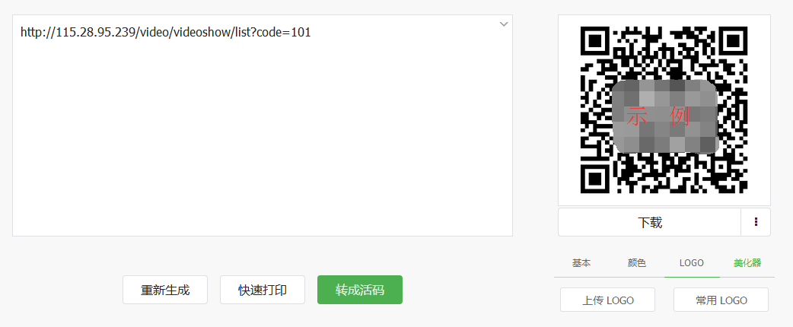

五、奖项设置及评选依据
本次展播活动设系部优秀组织奖3个。展播结束后，学院将以各系有效点击率为依据进行评奖（有效点击率=有效点击次数/在系生总人数*100%），并发放奖状和奖品。
六、其他要求
诚信校园行系列活动是面向全体在校大学生宣传资助政策、传播诚信教育的一个有效载体，本次获奖作品展播是“诚信校园行”系列活动的延伸，也是本学年“诚信校园行”的一个具体活动。各系要以此为契机，认真组织，精心实施，加强学生诚信教育，努力促进学生资助工作健康开展。

学生处资助管理中心
2016年11月8日

